ESCOM

“Escuela Superior de Cómputo”

Application Development for Mobile Devices

07/03/2022

Tarea 9

SQLite

Profesor: Cifuentes Álvarez Alejandro

Sigfrido

Grupo: 3CM16

Nombre: Santiago Pérez Carlos Augusto

Ejemplo 1

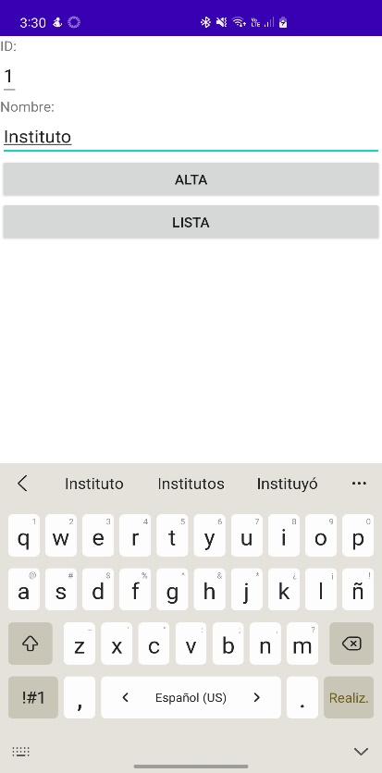 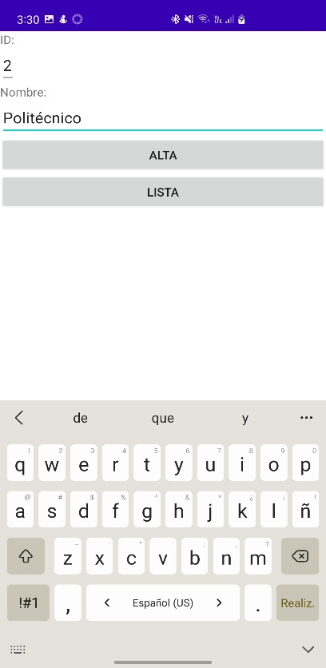

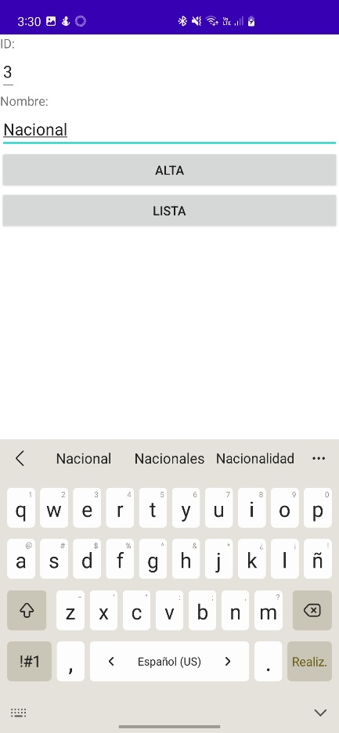 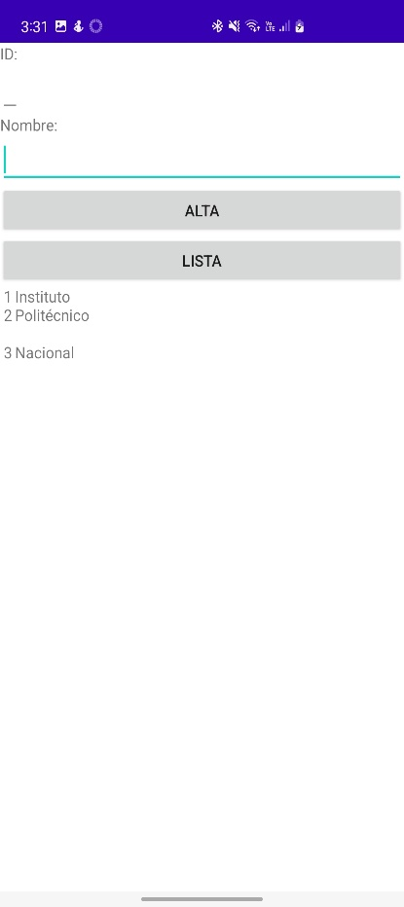

Ejercicio

Se agregaron botones para poder cambiar el usuario, así como borrarlo y se agregó un TextView para que el usuario entendiera el funcionamiento de los botones.

